
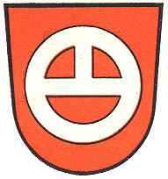


Festprogramm


Freitag, 14.Oktober 2005, 20 Uhr
Homepage: http://www.Gesangverein-Oberweier.deE-Mail: Eintracht-Oberweier@web.de

3. Keschte-FestIVAL

3 Bands auf 2 Bühnen (Barbetrieb)

mit

Seàn Treacy Band, Hot Staff und Sonrise

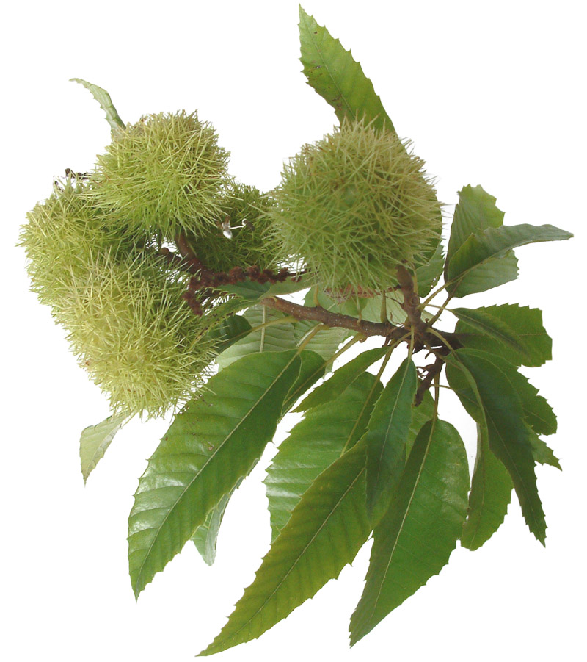
Samstag, 15.Oktober 2005

18.00 Uhr Festbeginn
19.00 Uhr Freundschaftssingen
Gesangverein „Liederkranz“ Malsch (Moderner Chor)
im Anschluss Show und Unterhaltung mit den
„Niederbühler Dorfsängern“

Sonntag, 16. Oktober 2005
10.00 Uhr Festbeginn
  - Uhr Freundschaftssingen
„ Sängerbund Freiolsheim „
„ Liederkranz Hilpertsau „
„ Liederkranz Bischweier“

Mittagstisch

Buntes Unterhaltungsprogramm:
15 Uhr Tanzgruppe des Turnvereins Oberweier
16 Uhr Projektchor des MGV Oberweier
17 Uhr Musikkapelle Obertsrot
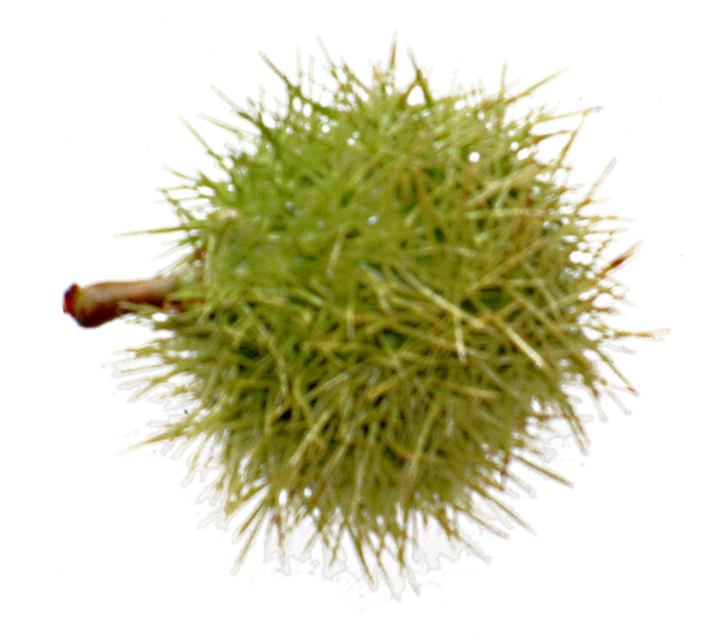

Montag, 17. Oktober 2005

15.00 Uhr Familiennachmittag
18.30 Uhr Festausklang mit dem Musikverein Oberweier

